О гербе с. Тахта
Герб с. Тахта был официально учрежден к 120-летию села в 1990 году. Решение об учреждении герба было принято на сессии Тахтинского сельского Совета 1 сентября 1990 года. Автор проекта – Гиренко Николай Николаевич (в то время председатель исполкома сельского Совета), по профессии учитель информатики средней школы. Герб имеет два варианта и официально оба являются действительными.
1 вариант
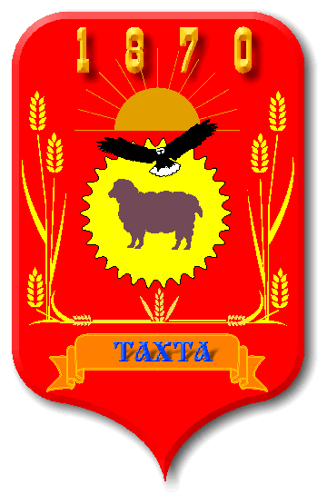
Используется для оформлений страниц Интернет сайтов, презентаций и других документов.

2 вариант
Официальный – для настенных стендов, административных кабинетов и др.
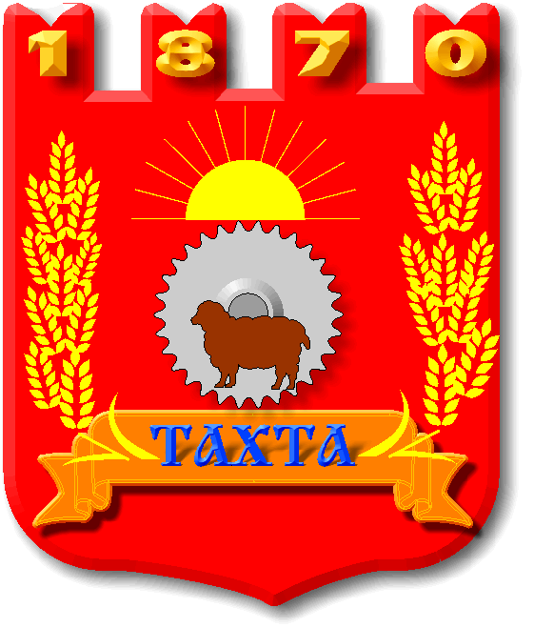

Логотип МКОУ СОШ № 8 с. Тахта
